Trường Tiểu học Gia Lâm

Tưng Bừng Khai Giảng, Chào Mừng Năm Học Mới và Quốc Khánh 2/9
Nam Ban Lâm Hà 05/09/2025 – Hòa chung không khí hào hùng kỷ niệm 80 năm Cách mạng tháng Tám thành công và Ngày Quốc khánh 2/9, sáng nay, thầy và trò Trường Tiểu học Gia Lâm đã long trọng tổ chức Lễ Khai giảng năm học 2025-2026. Buổi lễ không chỉ đánh dấu một khởi đầu mới đầy hứa hẹn mà còn là Ngày hội toàn dân đưa trẻ đến trường, thu hút sự tham gia đông đảo của các cấp lãnh đạo, quý vị phụ huynh và toàn thể học sinh.
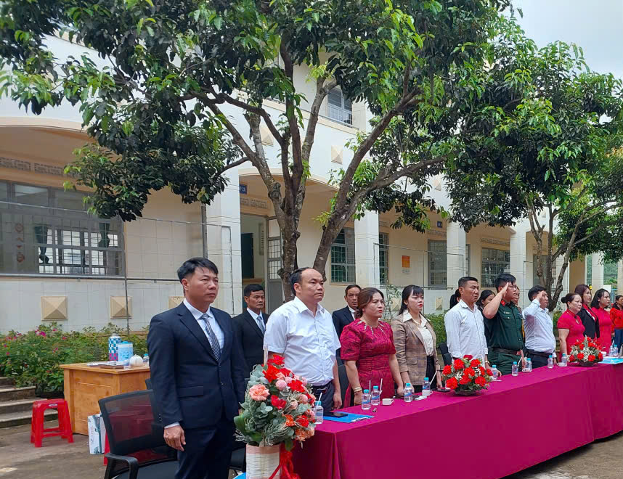
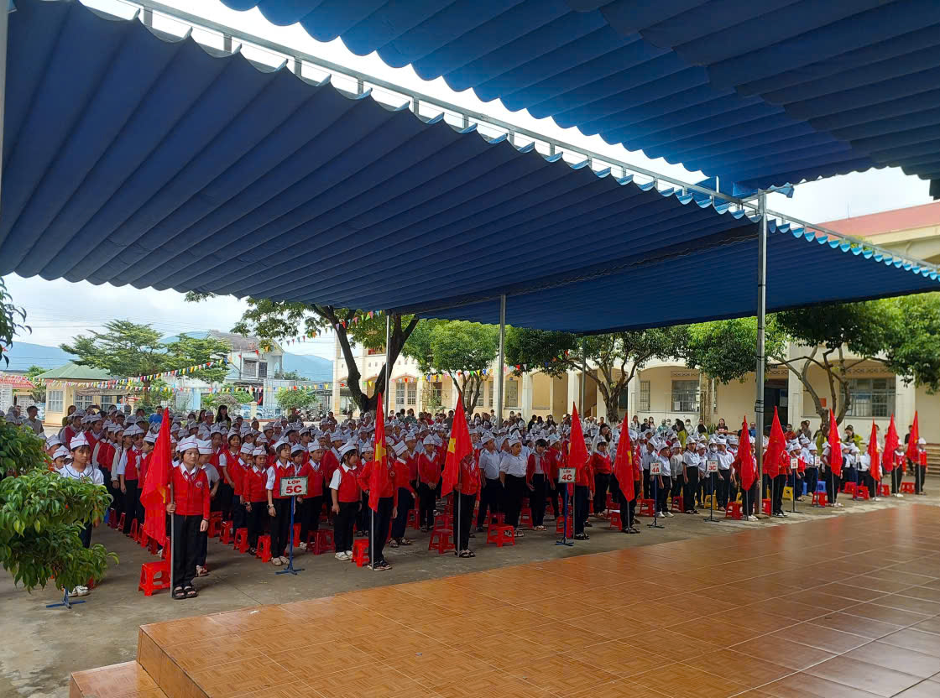
Đến tham dự buổi lễ, nhà trường vinh dự được đón tiếp các vị đại biểu, khách quý, đại diện cho các ban, ngành, đoàn thể, các doanh nghiệp và nhà hảo tâm đã luôn đồng hành cùng sự nghiệp giáo dục.
Về phía lãnh đạo địa phương có sự hiện diện của:
- Ông LÊ KHẮC PHÚC, Ủy viên Ban Thường vụ, Phó Chủ tịch UBND xã Nam Ban.
- Cùng các đồng chí đại diện các đơn vị bộ đội Kho 729, Kho KA2.
Đại diện các đơn vị đồng hành, nhà tài trợ có sự hiện diện của:
- Công ty xây dựng VLXD Ngọc Anh.
- Công ty TNHH Phước Sơn.
- Công ty TNHH Quyết Thúy.
- Công ty TNHH Tư vấn xây dựng 69.
- Đại diện Ngân hàng Agribank Phòng giao dịch Nam Ban.
- Đại diện Quỹ Tín dụng Nam Ban.
- Đại diện gia đình các ông bà: Danh Tám, Minh Trang, Toản Hường.
Về phía Hội Cha mẹ học sinh có sự hiện diện của:
Ông NGUYỄN VĂN HUỆ - Trưởng Ban đại diện Hội Cha mẹ học sinh.
Về phía lãnh đạo nhà trường có sự hiện diện của:
- Thầy HOÀNG TRUNG KIÊN – Bí thư Chi bộ, Hiệu trưởng nhà trường.
- Cô LÊ THỊ LAN – Phó Bí thư Chi bộ, Phó Hiệu trưởng nhà trường.
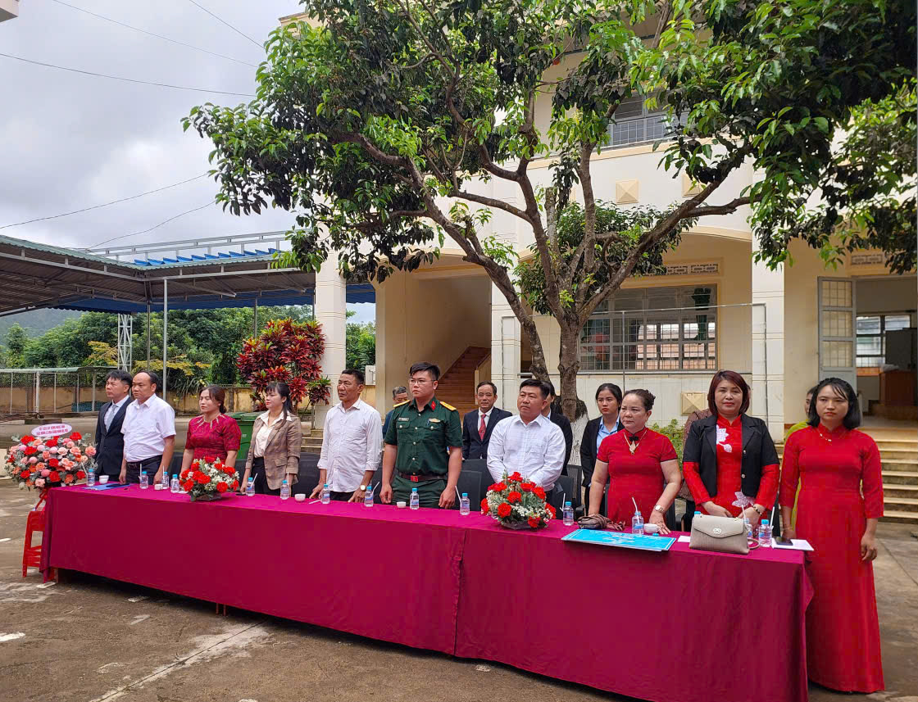
Phát biểu tại buổi lễ, thầy Hoàng Trung Kiên, Hiệu trưởng nhà trường, đã bày tỏ lòng biết ơn sâu sắc tới các cấp lãnh đạo, quý vị phụ huynh, và các đơn vị đồng hành đã luôn quan tâm, tạo điều kiện tốt nhất cho nhà trường. Thầy cũng đã gửi lời chào mừng đặc biệt tới các em học sinh lớp Một, chính thức bước vào hành trình chinh phục tri thức. Thầy nhấn mạnh: "Mỗi thầy cô giáo, mỗi em học sinh là một chiến sĩ trên mặt trận tri thức, cùng nhau xây dựng một ngôi trường hạnh phúc, một tương lai tươi sáng cho đất nước."
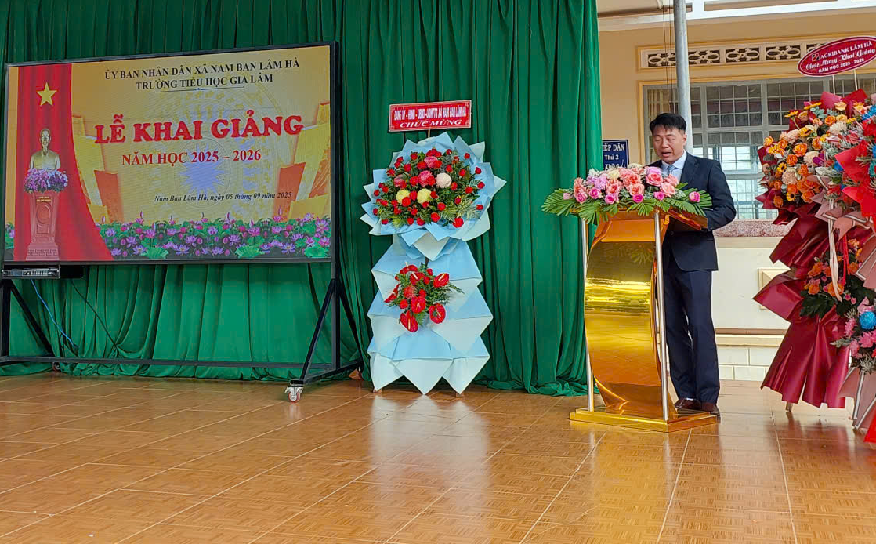
Buổi lễ khai giảng đã diễn ra trong không khí trang trọng và tràn đầy cảm xúc. Tiếng trống khai trường vang lên giòn giã, báo hiệu một năm học mới chính thức bắt đầu, hứa hẹn nhiều thành công rực rỡ.
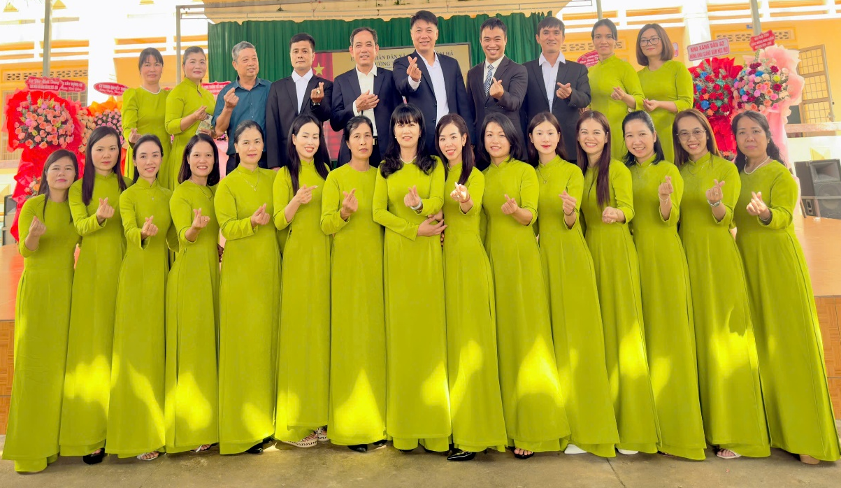
Với sự đồng lòng, quyết tâm của Ban Giám hiệu, tập thể giáo viên và học sinh, tin rằng năm học 2025-2026 sẽ là một năm học thành công, tiếp tục khẳng định vị thế và chất lượng của Trường Tiểu học Gia Lâm trên địa bàn.
